INTEGRACIÓN Nº 34
REVISTA SOBRE CEGUERA Y DEFICIENCIA VISUAL

Noviembre 2000
Págs. 55-56

Maquetas de las ciudades de Toledo y Avila

M.E. Cela Esteban

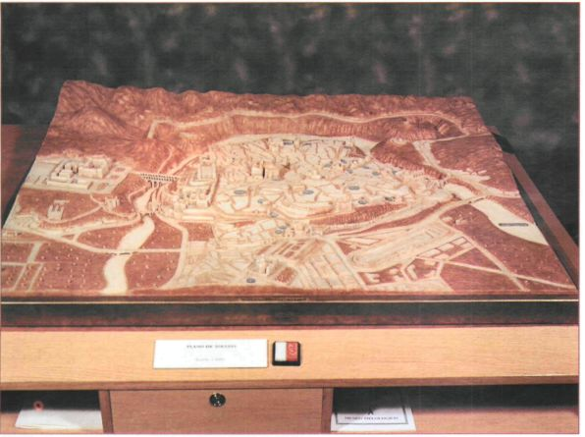

Ciudad de Toledo

MAQUETISTA: L. y R. Martín de Vidales y J.F. Gómez Valero
ESCALA: 1:2000
DIMENSIONES: 126x106x17 cm.
MATERIALES: Resina de poliuretano.
MUSEO TIFLOLÓGICO DE LA ONCE

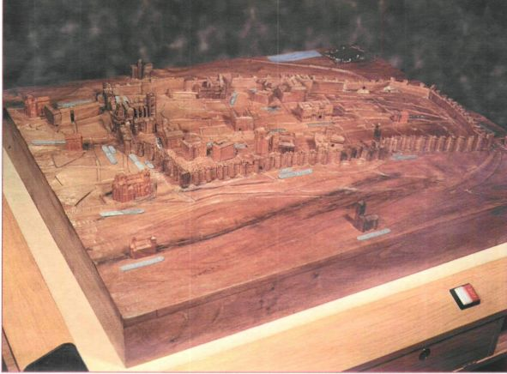

Ciudad de Avila

MAQUETISTA: Rafael González González
ESCALA: 1:1000
DIMENSIONES: 119x99x25 cm.
MATERIALES: Madera y metal en pequeñas cantidades
MUSEO TIFLOLÓGICO DE LA ONCE

En el número 29 de Integración se incluyó el comentario sobre la maqueta de la ciudad de Jerusalén. Ha llegado el momento de hacer lo propio con las maquetas de las otras dos ciudades que se exhiben en el Museo Tiflológico: Toledo y Ávila. Como se verá, las tres maquetas resuelven de forma muy diferente el problema de la representación de una ciudad.

En la maqueta de la ciudad de Toledo, realizada a mayor escala, las características formales de los edifícios aparecen subordinadas a la ubicación de éstos dentro del conjunto y a la representación de la orografía del terreno. En el centro de la maqueta puede verse la ciudad monumental con sus edificios más importantes rodeada por el Tajo; alrededor se han representado el entorno con las estribaciones del terreno, la vegetación, los puentes y carreteras que dan acceso a la ciudad y algunas construcciones especialmente significativas como el castillo de San Servando y la Academia de Infantería en la parte izquierda.

El interés de la pieza reside fundamentalmente en mostrar la topografía de la ciudad con el río Tajo protegiendo, a la manera de un foso natural, sus lados sur, este y oeste, en el lado que queda desprotegido por el río pueden apreciarse los lienzos de muralla con sus torreones y puertas (Puertas del Sol y Nueva y Vieja de Bisagras) perfectamente apreciables al tacto. De los edificios de la ciudad sólo se han reproducido los monumentos, pero puede verse el trazado de las calles empinadas, ascendiendo desde el río y las murallas hacia la catedral, estrechas y tortuosas, característica propia del urbanismo hispano-musulmán.

Como se ha dicho, los monumentos presentan poco nivel de detalle; en algunos casos se aprecia sólo su silueta y la estructura de sus torres y patios, si los tienen. Junto a cada uno de ellos se ha colocado un número en sistema braille y caracteres visuales; puede consultarse su nombre en la lista que, sobre la peana, aparece a la izquierda de la maqueta. Algunos de estos monumentos han sido realizados a mayor tamaño, actuando como puntos de referencia para el usuario; así en la parte más próxima al espectador se encuentra el Hospital de San Juan Bautista, pasadas las murallas los demás: el Hospital de Santa Cruz, en sus proximidades el Alcázar, en el centro de la ciudad la Catedral, con su estructura en forma de cruz, su claustro y sus torres, junto al talud del río y el puente de San Martín puede verse el convento de San Juan de los Reyes. En la parte inferior derecha de la maqueta se ha representado también la estructura del circo romano que en la actualidad se encuentra en ruinas pero que los maquetistas reproducen en una reconstrucción ideal proporcionando al usuario una interesante información sobre uno de los edificios más representativos de la arquitectura romana que, a su vez, sirve para recordarnos el origen de la ciudad de Toledo.

La maqueta de la ciudad de Ávila, por el contrario, reproduce sólo una parte de la ciudad, aquella que está rodeada por las soberbias murallas levantadas a fines del siglo XI y que continúan hoy en día confiriendo a Ávila una fisonomía muy peculiar. Esto permite emplear una escala menor y reproducir con mayor detalle murallas y monumentos.

Las murallas se convierten por tanto en el elemento más destacado de la maqueta. Con las yemas de los dedos puede recorrerse su perímetro, de forma casi cuadrada, con sus ochenta y ocho torreones cilindricos, sus almenas y troneras, y sus nueve puertas. En sus alrededores se han reproducido algunos de los monumentos más importantes que se levantan junto a ellas: la Plaza de Santa Teresa con la Iglesia de San Pedro, la de San Vicente, la Ermita de San Segundo y otras. En la parte sureste, a la izquierda del espectador, se ha representado el desnivel del terreno que desciende hacia el río Adajar y se ha esquematizado su curso. Un sencillo croquis realizado en metal y colocado en la parte inferior izquierda de la maqueta reproduce la estructura del recinto con la situación de las puertas y los puntos cardinales.

Como en el caso de la maqueta de la ciudad de Toledo, sólo se han reproducido los monumentos importantes y el trazado de las calles. En el interior del recinto amurallado se han representado algunas iglesias y los palacios o casas señoriales, construidas en torno a patios, que desde fines del siglo XV, empezaron a conferir a la ciudad un aspecto urbano; algunas de ellas todavía con airosas torres y remates almenados de tradición medieval. En cualquier caso, el edificio más destacado es el de la catedral; su ábside incorporado a la muralla le da un aspecto de fortaleza; su claustro, concebido a la manera de un patio de armas, su estructura cruciforme, sus pináculos y arbotantes son fácilmente apreciables al tacto. En general, el tamaño de los edificios representados permite reconocer con claridad su estructura, habiéndose demostrado algunas de las iglesias muy útiles para explicar a un alumno ciego las características del Románico, estilo al que pertenecen la mayor parte. Junto a cada uno de estos edificios, así como junto a cada una de las puertas de la muralla se ha colocado su nombre correspondiente, tanto en caracteres visuales como en sistema braille.

Ambas maquetas, como es usual en las del Museo Tiflológico llevan en sus peanas cartelas en macro caracteres y sistema braille con sus nombres, cronología y escala así como folletos con información escrita en ambos sistemas con la descripción de la pieza. Los pulsadores, colocados al efecto, permiten acceder a la información sonora en la que, además de la descripción, se recogen valoraciones de carácter histórico-artístico sobre las dos ciudades.

María Estrella Cela Esteban, guía del Museo Tiflológico. Centro Bibliográfico y Cultural. Organización Nacional de Ciegos Españoles (ONCE). Calle La Coruña 18. 28020 Madrid (España).

